 **EMBEDDED SYSTEM PRACTICE**

Name : Rasyid Burhanuddin

NIM : L200144014

Class :

**MODUL 5, MOTOR DC**

**Practice:**

Kode:

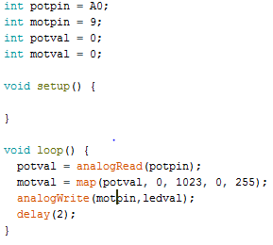

­­­­­­

Kode ini menyambung motor pada pin 9 dan sensor pada A0 dengan varibel awal 0. Pin 9 ini menjadi output bagi motor. Dalam perulangan maka motor akan berputar semakin cepat dan semakin lambat sesuai dengan delay analog signal dari potensiometer